BB-OS TEKNIK MASTER KAYNAK
Boya Makinası Düzeleri
Yapı, çalışma prensibi, temizlik, bakım ve proses etkileri
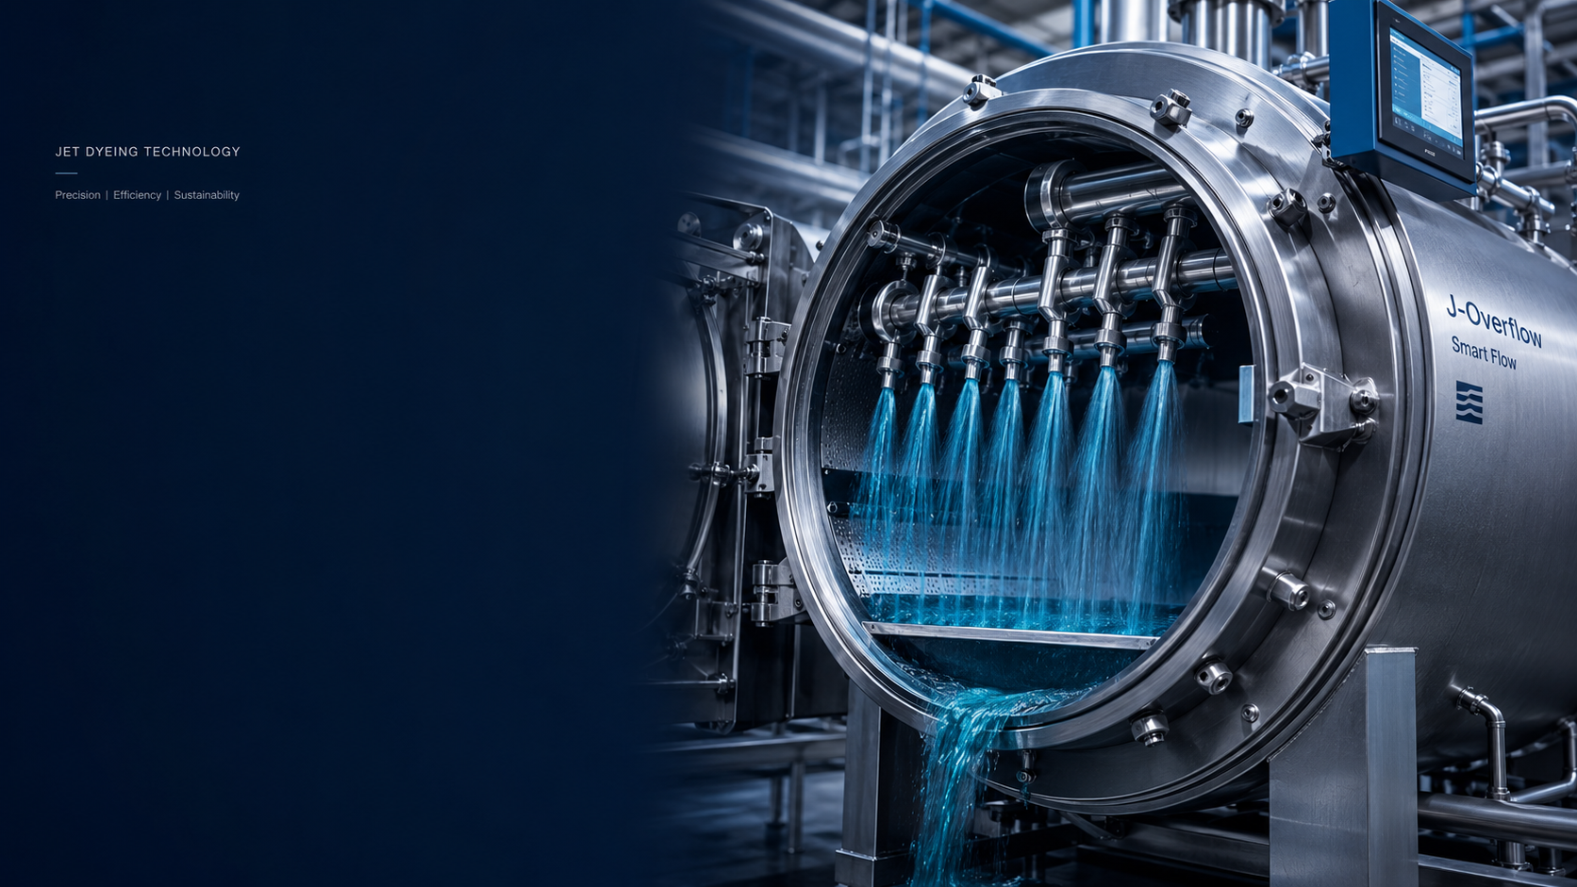
Sürüm: R01 | Sistem: BB-OS / BB-KSS / BB-CVS / BB-507 | Video kapsam dışıdır.

1. Amaç ve kapsam
Bu Master Kaynak, HT jet, overflow, soft-flow ve airflow tip kumaş boya makinelerinde düze/nozul sisteminin yapısını, çalışma mantığını, temizlik ve bakım disiplinini ve proses kalitesine etkilerini işletme diliyle standartlaştırır.
Hedef kitle: işletme sahipleri, boya işletmesi yöneticileri, vardiya şefleri, bakım ekipleri, proses sorumluları ve kalite kontrol ekipleri.

2. Yönetici özeti
Düze, yalnızca kumaşı hareket ettiren bir parça değildir; pompa debisini, basıncı, kumaş sirkülasyonunu, flotte-kumaş temasını, kırık/halat izi riskini, renk düzgünlüğünü ve tekrar üretilebilirliği aynı anda etkileyen kritik proses organıdır.
Yanlış düze seçimi veya kirli düze; düşük sirkülasyon, gölge farkı, lokal abraşyon, kırık, tüylenme, halat izi, uzun proses süresi ve tekrar boyama riski yaratır.
Temizlik, bakım ve kayıt sistemi reçete kadar önemlidir. Aynı reçete, farklı düze açıklığı veya kirli düze ile aynı sonucu vermez.

3. Düzelerin temel yapısı
Modern makinelerde düze gövdesi genellikle paslanmaz çelikten oluşur. Akış geometrisi; giriş ağzı, daralma bölgesi, boğaz/venturi etkisi, çıkış konisi ve kumaş geçiş kesitinden meydana gelir.
Jet ve overflow makinelerde hidrolik taşıma, pompa tarafından verilen flottenin düze bölgesinde yönlendirilmesiyle gerçekleşir. Airflow makinelerde kumaş taşıma esas olarak hava/aerodinamik akışla yapılır; bu nedenle hidrolik nozullara göre daha farklı bir taşıma prensibi kullanılır.
Düze sistemi tek başına değerlendirilmez: ana sirkülasyon pompası, filtreler, eşanjör, halat yolu, kaldırma makarası, tambur/tekne geometrisi ve reçete adımlarıyla birlikte çalışır.

4. Çalışma prensibi
Pompa, flotteyi belirli debi ve basınçta düze bölgesine gönderir. Düze, bu enerjiyi yönlü akışa dönüştürür. Kumaş halatı, akış kuvveti ve mekanik yönlendirme ile makine içinde sürekli çevrim yapar.
Amaç, kumaşı sürüklemekten daha fazlasıdır: kumaş yüzeyindeki flotte tabakasını yenilemek, boya/kimyasal temasını artırmak, sıcaklık ve konsantrasyon farklarını azaltmak ve tüm partide homojen işlem oluşturmaktır.
Düze basıncı yükseldikçe taşıma kuvveti artar; ancak hassas kumaşlarda gerilim, yüzey etkisi, halat izi ve kırık riski de artabilir.

5. Temizlik standardı
Her parti sonrası hızlı kontrol yapılmalı; elyaf, tüy, oligomer, kireç, dispersiyon çökeltisi, köpük kalıntısı ve kimyasal birikim gözlenmelidir.
Haftalık bakımda düze sökülerek mekanik ve kimyasal temizlik yapılmalı; boğaz çapı, yüzey pürüzü, deformasyon, çatlak, keskin kenar ve korozyon kontrol edilmelidir.
Poliester proseslerinde oligomer birikimi; pamuk/reaktif proseslerinde tuz, alkali ve yardımcı kimyasal çökeltisi; havlu ve tüylü kumaşlarda lint birikimi özel risk alanıdır.

6. Bakım kontrol noktaları
Düze çapı ve eşleşme: yaş halat çapı ile uyumlu olmalıdır. Küçük düze sıkıştırma ve kırık riski yaratır; büyük düze taşıma kuvvetini düşürebilir.
Basınç göstergesi ve sensör: reçete değeri ile gerçek basınç farkı varsa pompa, filtre, vana, düze tıkanıklığı veya ölçüm sistemi kontrol edilir.
Yüzey kalitesi: pürüzlü, çizilmiş veya keskinleşmiş çıkış ağızları hassas yüzeylerde abraşyon, tüylenme ve çizgi hatası oluşturabilir.
Kayıt: Her temizlikte makine numarası, parti numarası, kumaş tipi, düze çapı, basınç, hız, temizlik nedeni ve bulgu kaydedilmelidir.

7. Proses etkileri
Renk düzgünlüğü: stabil sirkülasyon, her çevrimde benzer flotte temasını destekler. Tıkanmış veya yanlış düze lokal düşük flotte değişimine neden olur.
Kırık ve halat izi: aşırı basınç, küçük düze veya uygunsuz halat yolu kumaşı sıkıştırır. Özellikle elastanlı ve gevşek örgülerde risk artar.
Enerji ve su: düşük flotte oranı ancak sirkülasyon stabil ise avantaj sağlar. Zayıf sirkülasyon; uzun yıkama, ek durulama ve tekrar işlem ihtiyacı doğurur.
Tekrar üretilebilirlik: aynı reçete için düze çapı, basınç, hız ve yükleme oranı değişirse proses tekrar edilebilirliği düşer.

8. Saha uygulama matrisi
Aşağıdaki tablo işletme standardı için referans mantığı verir. Nihai değerler makine üreticisi, kumaş tipi, yükleme oranı ve proses reçetesine göre validasyonla sabitlenmelidir.
Risk / ihtiyaç | Düze davranışı | Olası sonuç | Operasyon kararı
Kumaş ilerlemiyor | Basınç düşük, çap büyük veya filtre/düze tıkalı | Kırık, abraj, renk farkı | Filtre-düze temizliği, basınç/hız dengesi
Halat izi | Basınç yüksek veya düze dar | Kalıcı iz, yüzey stresi | Daha uygun çap, düşük basınç, yumuşak hız
Renk dalgalanması | Flotte değişimi kararsız | Parti içi ton farkı | Pompa, filtre, dozaj ve düze kontrolü
Tüylenme/abraşyon | Düze çıkışı pürüzlü veya akış sert | Yüzey kalite kaybı | Yüzey kontrolü, parça değişimi
Tekrar boyama | Kayıt ve bakım yetersiz | Maliyet, kapasite kaybı | Temizlik planı ve proses kayıt formu

9. Temizlik prosedürü
- Makineyi güvenli duruma alın: sıcaklık, basınç ve enerji izolasyonu tamamlanmadan kapak/düze müdahalesi yapılmaz.
- Düze bölgesini açın; yabancı elyaf, tüy, iplik parçası, sertleşmiş kimyasal ve kireç birikimini gözle kontrol edin.
- Sökülebilir düze parçalarını zarar vermeyen ekipmanla temizleyin; metal yüzeyi çizecek sert müdahaleden kaçının.
- Boğaz ve çıkış geometrisini ışık altında kontrol edin; ovalleşme, çapak, keskin kenar ve pürüz varsa bakım sorumlusuna bildirin.
- Temizlik sonrası düşük hız/soğuk su sirkülasyon testi yapın; basınç ve akışın normal aralıkta olduğunu doğrulayın.
- Bulguları bakım formuna yazın; tekrar eden tıkanıklığı proses, filtre, kimyasal çözündürme ve kumaş lint kaynağı açısından analiz edin.

10. Kontrol listesi
☐ Düze çapı kumaş tipine ve yaş halat çapına uygun mu?
☐ Düze ve filtrede elyaf/kimyasal/kireç/oligomer birikimi var mı?
☐ Basınç göstergesi normal reçete aralığında mı?
☐ Kumaş hareketi çekme, sıkışma, yığılma veya vuruntu olmadan stabil mi?
☐ Temizlik sonrası ilk sirkülasyon kontrolü yapıldı mı?
☐ Bakım bulgusu makine/parti bazında kayda geçti mi?

11. Kaynaklar ve doğrulama notu
Bu belge üretici teknik bilgileri, makine işletme verileri ve proses prensipleri üzerinden hazırlanmıştır. Marka/model bazlı kesin ayar, ilgili makinenin üretici kılavuzu ve işletme validasyonu ile sabitlenmelidir.
- FONGS Europe - THEN AIRFLOW SYNERGY: aerodynamic fabric transport, broad fabric applicability: https://www.fongs.eu/machines/then-airflow-synergy/
- FONGS Europe - FONGS TOWELTEC: 140 C design temp, 3 bar design pressure, heating/cooling gradients, nozzle details: https://www.fongs.eu/machines/fongs-towel-tec/
- A.T.E. India - SYNERGY G2: THEN Airflow, low liquor ratio, 140 C/3 bar, fabric speed references: https://www.ate-teg.com/textile-engineering/product-family/product-description/synergy-g2/
- Thies Eco Soft Plus listing: practical machine data, nozzle pressure 0.5-1.0 bar, fabric speed 40-400 m/min, liquor ratio 1:5-1:10: https://usaytrade.com/product/processing/dyeing/thies-eco-soft-plus-jet-dyeing-machine/
- Overflow/jet dyeing machine operation guide: nozzle selection, pressure-speed balance, common defects: https://www.yarnfabricdyemachine.com/how-to-operate-overflow-jet-fabric-dyeing-machine-efficiently
- Jet overflow common problems: pressure relation to fabric thickness, nozzle diameter, heating/cooling risk: https://www.hzdmcn.com/info/causes-prevention-problems-jet-overflow-dyeing-70304559.html

12. Revizyon kaydı
Revizyon | Tarih | Kapsam | Not
R01 | 25.07.2026 | İlk Master Kaynak | BB-OS başlatma çıktısı

